Приложение №1

Техническое задание
на поставку стандартного промышленного оборудования
в соответствии с требованиями Положения о закупках
Государственной корпорации по атомной энергии «Росатом»

Тема закупки:
Поставка самоходной двухдековой сортировочной установки

Краснокаменск
2015
Оглавление

РАЗДЕЛ 1. ОБЩИЕ СВЕДЕНИЯ 3
Подраздел 1.1 Наименование 3
Подраздел 1.2 Сведения о новизне 3
РАЗДЕЛ 2. ОБЛАСТЬ ПРИМЕНЕНИЯ 3
РАЗДЕЛ 3. УСЛОВИЯ ЭКСПЛУАТАЦИИ 3
РАЗДЕЛ 4. ТЕХНИЧЕСКИЕ ТРЕБОВАНИЯ 3
Подраздел 4.1 Основные параметры и размеры 3
Подраздел 4.2. Основные технико-экономические и эксплуатационные показатели 3
Подраздел 4.3. Требования по надежности 5
Подраздел 4.4. Требования к конструкции, монтажно-технические требования 5
Подраздел 4.5. Требования к материалам и комплектующим оборудования 5
Подраздел 4.6. Требования к стабильности параметров при воздействии факторов внешней среды 6
Подраздел 4.7. Требования к электропитанию 6
Подраздел 4.8 Требования к контрольно-измерительным приборам и автоматике 6
Подраздел 4.9 Требования к комплектности 6
Подраздел 4.10 Требования к маркировке 6
Подраздел 4.11 Требования к упаковке 6
РАЗДЕЛ 5. ТРЕБОВАНИЯ ПО ПРАВИЛАМ ПРИЕМКИ 7
РАЗДЕЛ 6. ТРЕБОВАНИЯ К ТРАНСПОРТИРОВАНИЮ 7
РАЗДЕЛ 7. ТРЕБОВАНИЯ К ХРАНЕНИЮ 7
РАЗДЕЛ 8. ТРЕБОВАНИЯ К ОБЪЕМУ И/ИЛИ СРОКУ ПРЕДОСТАВЛЕНИЯ ГАРАНТИЙ 7
РАЗДЕЛ 9. ТРЕБОВАНИЯ ПО РЕМОНТОПРИГОДНОСТИ 7
РАЗДЕЛ 10. ТРЕБОВАНИЯ К ОБСЛУЖИВАНИЮ 7
РАЗДЕЛ 11. ЭКОЛОГИЧЕСКИЕ ТРЕБОВАНИЯ 8
РАЗДЕЛ 12. ТРЕБОВАНИЯ ПО БЕЗОПАСНОСТИ 8
РАЗДЕЛ 13. ТРЕБОВАНИЯ К КАЧЕСТВУ И КЛАССИФИКАЦИЯ ОБОРУДОВАНИЯ 8
РАЗДЕЛ 14. ТЕХНИЧЕСКОЕ СОПРОВОЖДЕНИЕ СТАНДАРТНОГО ПРОМЫШЛЕННОГО ОБОРУДОВАНИЯ 8
РАЗДЕЛ 15. ДОПОЛНИТЕЛЬНЫЕ (ИНЫЕ) ТРЕБОВАНИЯ 8
РАЗДЕЛ 16. ТРЕБОВАНИЯ К КОЛИЧЕСТВУ И СРОКУ (ПЕРИОДИЧНОСТИ) ПОСТАВКИ 9
РАЗДЕЛ 17. ТРЕБОВАНИЕ К ФОРМЕ ПРЕДСТАВЛЯЕМОЙ ИНФОРМАЦИИ 9
РАЗДЕЛ 18. ПЕРЕЧЕНЬ ПРИНЯТЫХ СОКРАЩЕНИЙ 9
РАЗДЕЛ 19. ПЕРЕЧЕНЬ ПРИЛОЖЕНИЙ 9

РАЗДЕЛ 1. ОБЩИЕ СВЕДЕНИЯ

Подраздел 1.1 Наименование
Стандартное оборудование самоходной двухдековой сортировочной установки или эквивалент.

Подраздел 1.2 Сведения о новизне
Оборудование должно быть новым, не используемым ранее, 2015 года выпуска. Запрещена поставка оборудования бывшего в употреблении, смонтированного из восстановленных узлов и агрегатов.

РАЗДЕЛ 2. ОБЛАСТЬ ПРИМЕНЕНИЯ
Оборудование для Опытно-промышленного геотехнологического цеха (далее ОПГТЦ) Центральной научно-исследовательской лаборатории (далее ЦНИЛ), приобретаемое для реализации Мероприятия «Повышение эффективности. Увеличение объемов производства» на ОАО «ППГХО».

РАЗДЕЛ 3. УСЛОВИЯ ЭКСПЛУАТАЦИИ
Оборудование для опытно-промышленного геотехнологического цеха. Температура от -40 до +40 градусов Цельсия. Относительная влажность воздуха от 0 до 95 процентов.

РАЗДЕЛ 4. ТЕХНИЧЕСКИЕ ТРЕБОВАНИЯ

Подраздел 4.1 Основные параметры и размеры
Самоходная двухдековая сортировочная установка на гусеничном ходу предназначена для разделения забалансовой и беднобалансовой руды забойной крупности по классам +0 -30; +30 -100; +100 мм. Производительность по исходному питанию не менее 350 т/час.
Габаритные размеры, мм:
Рабочее положение (Д×В) 18630×6677 Эквивалент не менее (Д×В) 18630×6677
Транспортное положение (Д×Ш×В) 17397×3000×3450 Эквивалент не менее (Д×Ш×В) 17397×3000×3450

Подраздел 4.2. Основные технико-экономические и эксплуатационные показатели
Наименование характеристики | Показатели | Эквивалент
Самоходная двухдековая установка
Производительность | 350 т/час | Не менее 350 т/час
Время развертывания установки в рабочее положение | 15 мин | Не более 15 мин
Бункер-питатель и колосниковая решетка:  Угол наклона  Загрузочные полотна  Боковые полотна  Апертура решетки  Площадь грохочения  Емкость бункера  Привод питателя  Опоры бункера-питателя | Гидравлически регулируемый  Встроенные  Встроенные  150 мм  4300×1800 мм  8,0 куб.м.  Гидравлический  Гидравлические | Гидравлически регулируемый  Встроенные  Встроенные  Не менее 150 мм  Не менее 4300×1800 мм  не менее8,0 куб.м.  Гидравлический  Гидравлические
Грохот:  Количество дек  Верхняя дека  Нижняя дека  Опорная система  Привод  Угол наклона | 2  6100×1500 мм  5550×1500 мм  2-х подшипниковая с консистентной смазкой  Гидравлический  Гидравлически регулируемый | 2  Не менее 6100×1500 мм  Не менее 5550×1500 мм  2-х  подшипниковая с консистентной смазкой  Гидравлический  Гидравлически регулируемый
Загрузочный конвейер:  Ширина  Скорость  Привод | 1200 мм  Регулируемая  Прямой гидравлический | Не менее 1200 мм  Регулируемая  Прямой гидравлический
Основной конвейер:  Ширина  Управление  Привод | 1050 мм  Гидравлическое  Гидравлический | Не менее 1050 мм  Гидравлическое  Гидравлический
Хвостовой конвейер:  Ширина  Привод разворота  Высота разгрузки (при наклоне 24°)  Высота разгрузки (при наклоне 30°)  Привод | 1200 мм  Гидравлический  4,28 м  5,0 м  Гидравлический | Не более 1200 мм  Гидравлический  Не менее 4,28 м  Не менее 5,0 м  Гидравлический
Боковые конвейеры:  Ширина  Привод разворота  Регулировка скорости  Высота разгрузки  Привод | 800 мм  Гидравлический  Независимая  5,04 м  Гидравлический | Не менее 800 мм  Гидравлический  Независимая  Не менее 5,04 м  Гидравлический
Емкость баков:  Гидравлический бак  Дизельный бак | 564 л  336 л | Не менее 564 л  Не менее 336 л
Силовая установка и гидравлическая система:  Дизельный двигатель  Электродвигатель асинхронный 0,4 кВ (2 шт) | Комбинированная  83 кВт (111,3 л.с.)  37 кВт | Комбинированная  Не более 83 кВт (111,3 л.с.)  Не более 37 кВт
Производительность/удельный расход гидравлической системы:  Насос с маховиком  Насос привода отбора мощности 1  Насос привода отбора мощности 2  Гидромотор питателя  Гидромотор основного конвейера  Гидромотор хвостового конвейера  Гидромотор бокового конвейера  Гидромотор грохота | 63 см³/об, 33 см³/об, 33 см³/об  23 см³/об на каждый контур  14 см³/об  160 см³/об  500 см³/об  800 см³/об  400 см³/об  80 см³/об | Не более 63 см³/об, 33 см³/об, 33 см³/об  Не более 23 см³/об на каждый контур  Не более 14 см³/об  Не более 160 см³/об  Не более 500 см³/об  Не более 800 см³/об  Не более 400 см³/об  Не более 80 см³/об
Гусеничный ход:  Тяговое усилие  Угол подъема  Передаточное число редуктора  Гидравлический двигатель  Скорость передвижения | 24260,12 дН  58,74 %  153:1  90 см³/об  0,61 км/ч | Не менее 24260,12 дН  Не менее 58,74 %  Не более 160:1  Не менее 90 см³/об  Не менее 0,61 км/ч
Вибрационная решетка:  Размер  Рабочий угол  Угол при вершине  Гидравлический двигатель  Контур  Высота транспортная | 3050×2140 мм  Гидравлически регулируемый от 10° до 20°  Максимум 45°  58,7 см³/об  Объединен с основным контуром конвейера  3550 мм | Не менее 3050×2140 мм  Гидравлически регулируемый от 10° до 20°  Максимум 45°  Не более 58,7 см³/об  Объединен с основным контуром конвейера  Не более 3550 мм

Подраздел 4.3. Требования по надежности
Климатическое исполнение оборудование по ГОСТ 15150-69: УХЛ2, -40... +40 ºС

Подраздел 4.4. Требования к конструкции, монтажно-технические требования
ТМЦ поставляется заказчику в полностью собранном или частично разобранном виде после заводских испытаний.
При поставке ТМЦ в частично разобранном виде сборка изделий производится согласно сборочным или монтажным чертежам, поставляемых предприятием изготовителем.
На месте размещения Покупателя, шеф - монтаж оборудования выполняется специалистами Поставщика, имеющими соответствующую разрешительную документацию в письменном виде на проведение этих работ от предприятия-изготовителя.
После окончания монтажа оборудование должно быть подвергнуто силами Поставщика с участием представителя Покупателя монтажным испытаниям. Испытания заключаются в проверке состояния основных сборочных единиц и правильности монтажа, обкатке на холостом ходу и испытаниям под нагрузкой. Продолжительность испытаний каждой единицы оборудования не менее 3 часов. После индивидуальных испытаний, в течение не менее 3 часов, проводится комплексное опробование всей технологической цепи.

Подраздел 4.5. Требования к материалам и комплектующим оборудования
Самоходная двухдековая сортировочная установка комплектуется:
Сито верхней деки – полиуретан с квадратной ячейкой 100 мм или эквивалент по износостойкости не уступающий полиуретану.
Сито нижней деки – полиуретан с квадратной ячейкой 30 мм или эквивалент по износостойкости не уступающий полиуретану.
Конвейера комплектуются склеенной лентой транспортерной конвейерной для низких температур типа «Лента 2М-(ширина)-6-ТК-200-2-8-3-М-РБ ГОСТ 20-85» эквивалент 2М-(ширина)-6-ТК-300-2-8-3-М-РБ ГОСТ 20-85. Лента в рабочей части движется по трехроликовым опорам, образуя желоб, в нижнем поддерживается холостыми прямыми роликами, от боковых смещений ленту предохраняют два дефлекторных ролика.

Подраздел 4.6. Требования к стабильности параметров при воздействии факторов внешней среды
Поставщик гарантирует бесперебойную работу оборудования на открытом воздухе в диапазоне температур от +40 до -40 °С

Подраздел 4.7. Требования к электропитанию
Переменный трехфазный ток 0,4кВ/50Гц

Подраздел 4.8 Требования к контрольно-измерительным приборам и автоматике
Специальные требования отсутствуют

Подраздел 4.9 Требования к комплектности
Комплектность оборудования самоходной двухдековой сортировочной установки:
1. Бункер-питатель – 1 шт.
2. Колосниковая решетка – 1 шт.
3. Грохот – 1 шт.
4. Загрузочный конвейер – 1 шт.
5. Основной конвейер – 1 шт.
6. Хвостовой конвейер – 1 шт.
7. Боковой конвейер – 2 шт.
8. Вибрационная решетка – 1 шт.
9. Силовая установка и гидравлическая система – 1 шт.
10. Пульт управления;
11. ЗИП к п.п. 1- 9.
12. Инструкция на монтаж оборудования на русском языке;
13. Заводской паспорт оборудования на русском языке;
14. Заверенная копия действующего сертификата соответствия;
15. Разрешение на применение на территории РФ;
16. Документация о проведении заводских испытаний;
17. Руководство по эксплуатации на русском языке.
18. Зимний пакет опций.

Подраздел 4.10 Требования к маркировке
Каждое транспортное место должно быть подписано. В каждое транспортное место должен быть вложен упаковочный лист (упаковочные документы) и схемы строповки для крупногабаритных и тяжелых узлов.
На видном месте транспортного места должны быть прикреплены копии схем строповки (не менее 2 штук), упакованные и герметично заваренные в полиэтиленовые пакеты.

Подраздел 4.11 Требования к упаковке
Оборудование поставляется в собранном либо частично разобранном виде укрупнено по узлам после заводских испытаний. Все металлические поверхности оборудования или его составные части (узлы) без лакокрасочного покрытия должны быть покрыты временной противокоррозионной защитой по ГОСТ 9.014-78 (вариант В3-1) с упаковкой или обертыванием по ГОСТ 9.014-78 (варианту УМ-1). Поставка составных частей (узлов) оборудования производится в невскрытой заводской упаковке в деревянных ящиках по ГОСТ 10198—91, ГОСТ 2991-85, ГОСТ 5959-80 или в дощатой обрешетке по ГОСТ 12082-82, или на деревянных поддонах ГОСТ 9078-84, ГОСТ 9557-87, спец поддонах или подкладках (транспортное место), хорошо закрепляются для исключения возможности смещения во время движения. Все окрашенные поверхности узлов, соприкасающиеся с элементами тары и креплений, должны быть изолированы мягким прокладочным материалом. Оборудование и его составные части (узлы) должны быть обернуты полиэтиленовой пленкой по ГОСТ 10354-82 толщиной 0,1-0,5 мм либо паллетной стрейч пленкой толщиной от 17 до 23 мкм с предотвращением образования конденсата и повреждения пленки острыми элементами конструкций.
Все детали, уложенные в ящики или тару, должны быть проложены амортизирующими материалами для предотвращения повреждения о тару и между собой при транспортировании.

РАЗДЕЛ 5. ТРЕБОВАНИЯ ПО ПРАВИЛАМ ПРИЕМКИ
ТМЦ считается поставленным Поставщиком и принятым Покупателем при условии его соответствия количеству, указанному в подразделе 4.9, качеству и ассортименту, в соответствии с сертификатом качества, успешно прошедшее испытания указанные в подразделе 4.4, если при принятии ТМЦ Покупатель не заявит претензии по количеству и/или качеству ТМЦ. В случае заявления претензии со стороны Покупателя Поставщик в течении 30 (тридцати) дней обязан произвести замену ТМЦ на ТМЦ надлежащего качества и/или допоставить недостающие ТМЦ. Все расходы Покупателя по хранению, погрузо-разгрузочным работам, возврату некачественных ТМЦ подлежат возмещению Поставщиком.

РАЗДЕЛ 6. ТРЕБОВАНИЯ К ТРАНСПОРТИРОВАНИЮ
Отгрузка и доставка ТМЦ до г.Краснокаменск Забайкальского края транспортом поставщика, либо с помощью транспортной кампании за счет поставщика. Условия перевозки должны соответствовать допустимым условиям, изложенным в технической документации на ТМЦ

РАЗДЕЛ 7. ТРЕБОВАНИЯ К ХРАНЕНИЮ
Категория условий хранения в части воздействия климатических факторов внешней среды 2 (С) по ГОСТ 15150-69.

РАЗДЕЛ 8. ТРЕБОВАНИЯ К ОБЪЕМУ И/ИЛИ СРОКУ ПРЕДОСТАВЛЕНИЯ ГАРАНТИЙ
Гарантийный срок эксплуатации на поставленные ТМЦ устанавливается не менее 12 месяцев с даты начала их фактической эксплуатации. Если производителем ТМЦ указан иной гарантийный срок эксплуатации (по наработке) или гарантийный срок эксплуатации более чем 12 месяцев, гарантийным сроком признается срок, указанный в сопроводительной документации на соответствующие ТМЦ.

РАЗДЕЛ 9. ТРЕБОВАНИЯ ПО РЕМОНТОПРИГОДНОСТИ
Специальные требования отсутствуют

РАЗДЕЛ 10. ТРЕБОВАНИЯ К ОБСЛУЖИВАНИЮ
Должна допускаться установка и наладка оборудования силами специалистов, не имеющих специальных сертификационных документов, без нарушения условий гарантийного срока эксплуатации.

РАЗДЕЛ 11. ЭКОЛОГИЧЕСКИЕ ТРЕБОВАНИЯ
Специальные требования отсутствуют

РАЗДЕЛ 12. ТРЕБОВАНИЯ ПО БЕЗОПАСНОСТИ
Поставщик гарантирует Заказчику, что приобретенное оборудование соответствует требованиям Правил ПБ 03-571-03 «Единые Правила безопасности при дроблении, сортировке, обогащении полезных ископаемых и окусковании руд и концентратов» и отвечает стандартам безопасности ГОСТ 12.2.003-91 «Система стандартов безопасности труда. Оборудование производственное. Общие требования».
Электробезопасность оборудования должна соответствовать ГОСТ Р 12.1.009-2009

РАЗДЕЛ 13. ТРЕБОВАНИЯ К КАЧЕСТВУ И КЛАССИФИКАЦИЯ ОБОРУДОВАНИЯ
Специальные требования отсутствуют

РАЗДЕЛ 14. ТЕХНИЧЕСКОЕ СОПРОВОЖДЕНИЕ СТАНДАРТНОГО ПРОМЫШЛЕННОГО ОБОРУДОВАНИЯ
Поставщик обязан выполнить шеф-монтаж оборудования, с необходимым комплексом пусконаладочных работ. Обучить персонал Заказчика приемам работы на оборудовании. Устранять недостатки согласно принятых гарантийных обязательств. Расходы, связанные с устранением недостатков оборудования в течение гарантийного срока несет Исполнитель.

РАЗДЕЛ 15. ДОПОЛНИТЕЛЬНЫЕ (ИНЫЕ) ТРЕБОВАНИЯ

Специальные требования отсутствуют.

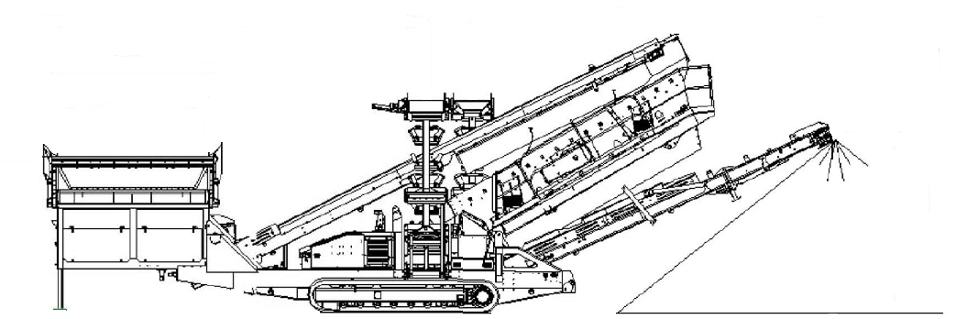
Эскиз сортировочной установки в рабочем положении

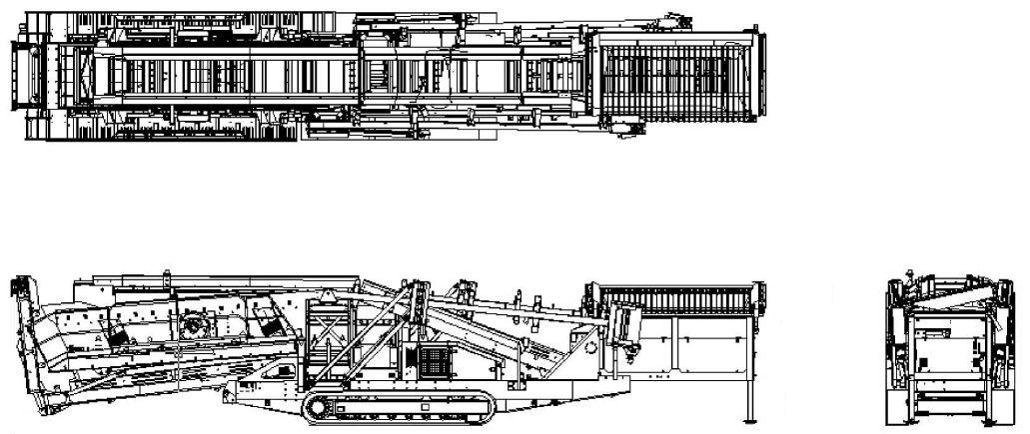
Эскиз сортировочной установки в транспортном положении

РАЗДЕЛ 16. ТРЕБОВАНИЯ К КОЛИЧЕСТВУ И СРОКУ (ПЕРИОДИЧНОСТИ) ПОСТАВКИ
Поставка всего комплекта ТМЦ должна быть выполнена единовременно, согласно договора поставки между Поставщиком и Покупателем.

РАЗДЕЛ 17. ТРЕБОВАНИЕ К ФОРМЕ ПРЕДСТАВЛЯЕМОЙ ИНФОРМАЦИИ
Документация на русском языке.

РАЗДЕЛ 18. ПЕРЕЧЕНЬ ПРИНЯТЫХ СОКРАЩЕНИЙ
№ п/п | Сокращение |  | Расшифровка сокращения
1 | ОПГТЦ |  | Опытно-промышленный геотехнологический цех
2 | ЦНИЛ |  | Центральная научно-исследовательская лаборатория
3 | ТМЦ |  | Товарно-материальные ценности

РАЗДЕЛ 19. ПЕРЕЧЕНЬ ПРИЛОЖЕНИЙ
№ п/п |  | Наименование приложения |  | Номер страницы

Согласовано:

Руководитель инициатора закупки:
Начальник ЦНИЛ ПАО «ППГХО» | Морозов А.А.
Руководитель Технического Центра Аналитики:  Главный механик ПАО «ППГХО» | Зинкевич А.Т.

